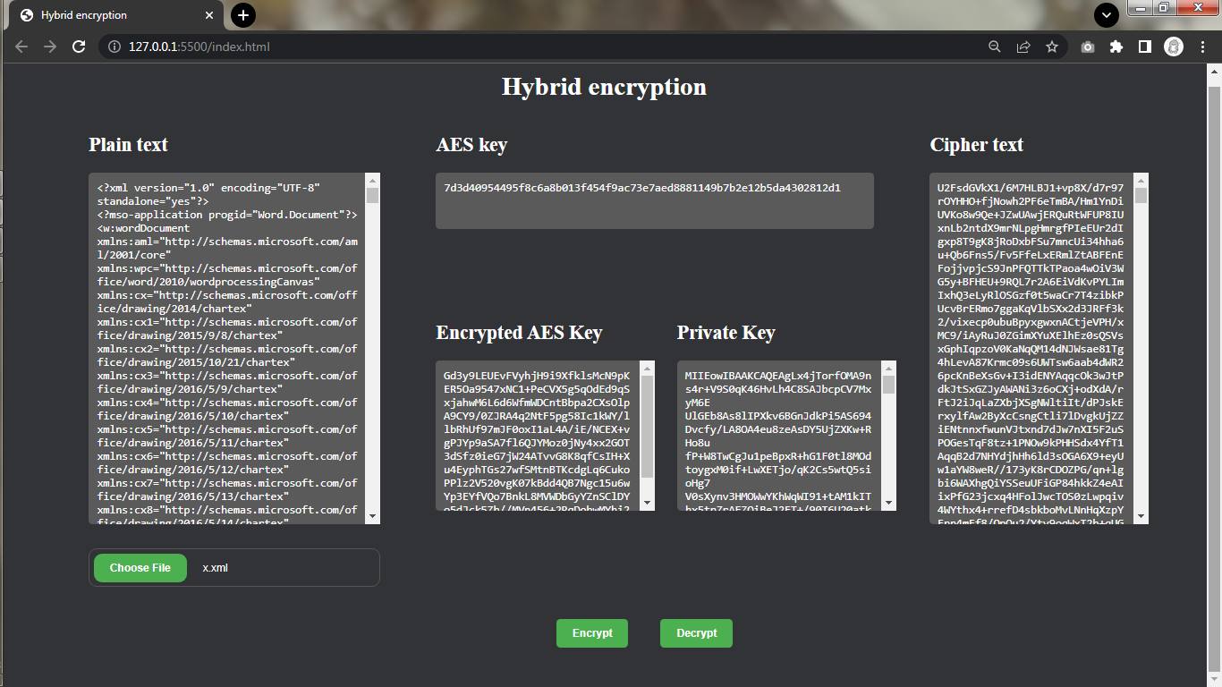

*Hình 1. Demo chương trình bằng JavaScript của Phạm Quốc Tiến*

**Chương trình viết bằng ngôn ngữ JavaScript**

1 . Mã hóa chuỗi:

* Điền Plain text.
* Bấm “Encrypt” để mã hóa (hệ thống sẽ tự sinh khóa).

2 . Giải mã chuỗi:

* Điền Cipher text.
* Điền khoá bí mật đã được mã hoá.
* Điền khoá riêng tư RSA .
* Bấm “Decrypt” để giải mã.

3. Mã hóa file (chỉ chấp nhận file có đuôi .txt, docx) :

* Chọn file cần mã hoá.
* File đọc được ở định dạng text hoặc xml (đối với file .docx) được hiển thị ở ô Plain text.
* Điền khoá bí mật.
* Bấm “Encrypt” để mã hóa.
* File sau khi mã hóa sẽ ở tệp file_encrypted.txt và hiển thị ở ô Cipher text.

4. Giải mã file:

* Copy cipher text bên trong file_encrypted.txt và điên vào ô Cipher text.
* Điền khoá bí mật đã được mã hoá.
* Điền khoá riêng tư RSA.
* Bấm Giải mã để giải mã